ULIKE NAŠE LIPE, ULIKE NAŠE DRAGE…

Vridne ručice male,
čuda dela su si danas dale,
ulike su posadile
i puno, puno tega se navadile.

A to je bilo vero lako
Kad je naš barba Nini reka kako:
„Triba škulju skopat, zemlju nagnjojit,
Poli ulik kolac stavit, pa he štabelo zalit.

Kad smo sve to učinili,
Jako smo srićni bili.
Sada je naša korta od vrtića lipa i bogata
I ulike vide svi – i baba i zrmana i mama i tata.

A mi ćemo he tendit svaki dan
Kad u kortu zajedmo van,
Aš ulike su – kako i mati,
Vajka će nan zgoditi – i puno dobrega dati.

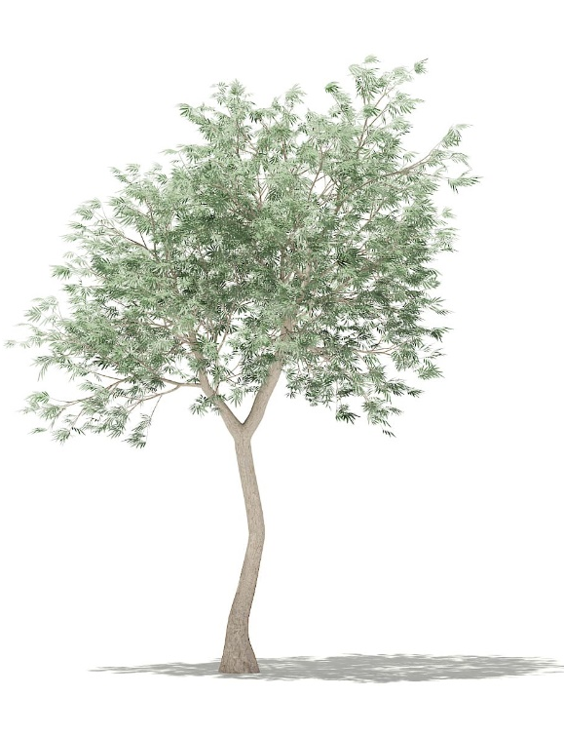
Dječji vrtić Balončić
Akcija sadnje „Zasadi stablo ne budi panj“
Svetvinčenat, 04.03.2021.

